ניסוי מס' 3 - חקירת זרם דרך מוליך בתלות במתח המקור

מטרת הניסוי: בדיקת תלות הזרם במתח המקור במוליכים שונים.

רשימת הציוד:

לוח מוליכים באותו אורך בעלי קוטר: 0.2, 0.4, 0.6 מ"מ

בית 3 סוללות, 2 מכשירי מדידה , חותים.

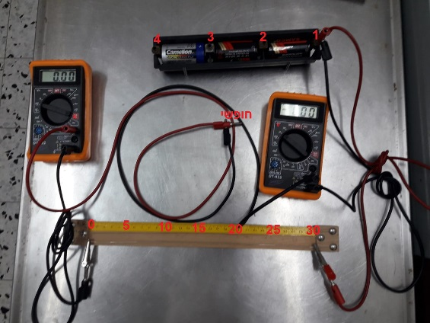הרכבת הניסוי:

חבר את המעגל החשמלי.

בהתחלה תחבר את המעגל למוליך העבה של 0.6mm.

**שים לב לחיבורים של מכשירי המדידה:**

המכשיר השמאלי **מודד זרם**, מחובר במעגל **בטור.**

המכשיר הימיני **מודד מתח**, מחובר במעגל במקביל למקור המתח.

ביצוע הניסוי:

1. הקצה החופשי שמחובר למכשירי המדידה חבר לפי הסדר לנקודות 1,2,3,4 של בית הסוללות.

קרא את הוראות המכשירים ורשום את התוצאות בטבלה מס' 1 d=0.6 mm

|  |
| --- |
| נקודה |
| V, V |
| I, A |

1. חזור על הסעיף א כאשר במעגל מחוברים מוליכים של 0.4 מ"מ ו 0.2 מ"מ.

רשום את התוצאות בטבלה המתאימה.

בטבלה מס' 2 d=0.4 mm

|  |
| --- |
| נקודה |
| V, V |
| I, A |

בטבלה מס' 3 d=0.2 mm

|  |
| --- |
| נקודה |
| V, V |
| I, A |

1. חזור למעגל הראשון, חבר את הקצה החופשי של מכשירי המדידה לנקודה 4.

חבר את התנין האדום (ימין) של לוח המוליכים למרחקים 0,5,10,15,20,25,30 מ"מ מהתנין השחור (שמאל).

מדוד קריאות המכשירים ורשום אותם לטבלה 4 , רשום מתח הנמדד על 3 הסוללות

|  |
| --- |
| אורך L, מ"מ |
| זרם I, A |

עיבוד תוצאות:

1. בנה גרפים לפי 3 טבלאות הראשונות **על אותה מערכת הצירים**. מצא את קו המגמה ומשוואת קו המגמה של כל אחד מן הגרפים.
2. בנה גרף לפי טבלה 4, מצא קו מגמה ומשוואת קו המגמה.
3. צייר מעגל חשמלי של הניסוי, הכולל : מוליך, סוללות, וולטמטר ואמפרמטר.